**LC KEMI/MERENHELMET TOIMINTAKERTOMUS**

**2023-2024**

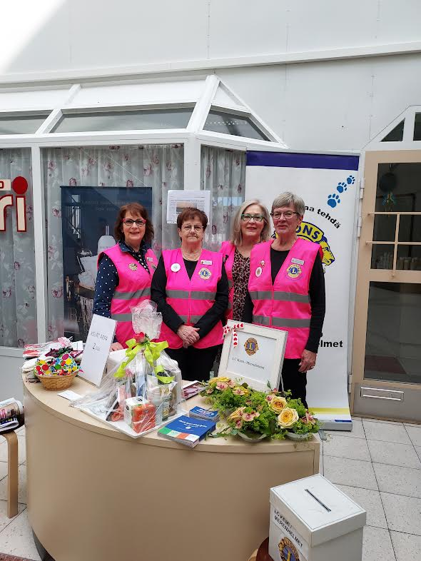

Meri-Lapin yrittäjänaisten järjestämä Hyvinvoiva Minä tilaisuus 13.4.2024

**Toimintakausi 01.07.2023-30.06.2024 oli klubin 19. toimintakausi.**

**Jäseniä** 01.07.2023 12

30.06.2024 9 (25.07.2023 Leena Pilvesaho,22.04.2024 Anne Rahikainen ja 30.06.2024 Anneli Matinlassi erosivat klubistamme.)

**Hallitus** Presidentti Eija Karjula

1.varapresidentti Anne Sipola

2. varapresidentti Mirja Torvela

sihteeri Mirja Torvela

Hallintovirkailija Marjatta Prykäri/Lion portal

rahastonhoitaja Eeva-Maria Toivanen

klubimestariRaija Haapa

viestintävastaava, hallintovirkailija Anne Sipola

**Muut virkailijat**

kirjanpitäjä Anneli Matinlassi

toiminnantarkastajat Orvokki Lukkarila ja vara Liisa Blässar

**Kummilapsi** Sri Lankan kummityttö, Meegama Wellavalgi Rashmigon (s.5.1.2014) avustamme 120€ vuodessa, Kummilapsiasiaa hoitaa Eeva-Maria Toivanen.

**Yleistä** Syksyllä sponsoroitiin jälleen Rauhanjulistekilpailun kolme parasta oppilastaa pienellä

rahasummalla (lahjakortilla, 20€,30€,50€).

Lahjoitimme Karihaaran koulun oppilaille tytölle ja pojalle hymypatsaat.

Kemin kaupungin joulunavaukseen osallistumme mehutarjoilun merkeissä,

Yli 450 kuppia kuumaa mehua ja saman verran pipareita jaettiin vieraille.

Kulttuurikeskuksen **Lumiukko** joulumyyjäisiin osallistuimme hyvällä menestyksellä.

Kuukausitapaamisissa järjestettiin arpajaisia koko kauden.

**Koulutukset**

Olemme osallistuneet L-piirin koulutuksiin livenä, sekä Teams-koulutuksiin ja kokouksiin.

**Sponsorit kaudella**

Subway Clothing

Hysky Oy

Gitano Oy

**TOIMINTAKAUDEN TAPAHTUMAT**

01.08.2023 Hallituksen kokous Kauneushoitola Eija, osallistui 5 Helmeä.

16.08.2023 Kuukausikokous avattiin Anne Rahikaisella.

Uuden jäsenen, Anne Rahikaisen ottaminen klubimme jäseneksi, 9 Helmeä osallistui.

Samassa tilaisuudessa Mio Rahikainen kertoi Italian vaihto-oppilas matkastaan, jota olimme hänelle avustaneet. Lopuksi saimme nauttia Annen laittamia herkkuja.

13.09.2023 Kuukausikokous CafeBar Kinossa, kokoukseemme osallistui piirikuvernööri Tiina Pesola ja Lohkon puheenjohtaja Arto Koivuniemi. 9 Helmeä osallistui.

26.09.2023 Osallistuimme lasten liikennekirja hankkeeseen, sponsoroimalle 3 kirjaa (90€) ja saimme kunniakirjan.

11.10.2023 Kuukausikokous CafeBar Kino, osallistui 9 Helmeä.

Ystävyysklubi LC Porvoo/Blankan presidentti Leena Kuismanen vieraili Kemissä, presidentti ja vara presidentti kävivät lounastamassa hänen kanssa.

18.10.2023 Kävimme ryöstämässä LC Keminmaalta Ritarinkilven, retkellä 8 Helmeä.

26.10.2023 Hallituksen kokous Kauneushoitola Eija, osallistui 6 Helmeä.

09.11.2023 Harrastemessut Kemiin Lumilinna, osallistui 3 Helmeä.

10.11.2023 Teatteri Elli Immo kävimme katsomassa.

25.11.2023 Kemin kaupungin joulun avaus Täiköntorilla, osallistuimme mehun jakoon 3 Helmeä.

06.12.2023 Seppeleenlasku sankarivainajien haudalle yhdessä LC Kemin kanssa, presidentti ja sihteeri osallistui Hemistä.

09.12.2023 Lumiukko myyjäiset Kemin kulttuurikeskuksessa, 6 Helmeä osallistui.

12.12.2023 LC Keminmaa kävi ryöstämässä LC Kemi/Merenhelmiltä kilven, tilaisuuteen osallistui 7 Helmeä ja LC Keminmaalta 5 Lion-veljeä.

14.12.2023 Kävimme palkitsemassa Karihaaran koulun kolme oppilasta Rauhanjulistekilpailuun osallistujaa. Kilpailuun osallistui 17 oppilasta. 2 Helmeä kävi tilaisuudessa.

14.12.2023 Kaksi Helmeä kävi viemässä joulutervehdykset Mainiokoti Vihtoriin. Kaikille asukkaille omat joulukortit ja yhteisesti Heille joulukukkanen.

14.12.2023 Joulutervehdys Kemin seurakuntaan. Helmet olivat kutoneet 20 paria sukkia jaettavaksi vähävaraisille kemiläisperheille. Lahjoitukset ottivat vastaan diakoniatyöntekijät, jotka jakoivat sukat eteenpäin.

10.01.2024 Käytiin ennen kokousta katsomassa elokuva Huijarit.

Kuukausikokous CafeBar Kinossa, 8 Helmeä osallistui.

Anne Sipolaa pyydetty L-piirin tehtäviin.

13.02.2024 Kuukausikokous CafeBar Kinossa, 6 Helmeä osallistui.

Anne Sipola on laatinut LC Kemi/Merenhelmille uudet jäsensivut, Anne opasti käyttämään sivuja.

Jäsentyytyväisyyspalkinto 2022-2023 (lippumerkki) tullut kansainväliseltä presidentiltä ahkerasta työstämme.

13.03.2024 Kuukausikokous CafeBar Kinossa, osallistui 7 Helmeä.

26.03.2024 Hallituksen kokous Kauneushoitola Eija, osallistui 6 Helmeä.

26.03.2024 Osallistuttiin Lasten Leijonahiihtoihin. Järjestäjinä LC Keminmaa, LC Keminmaa/Neidinkengät ja LC Kemi. (6 Helmeä).

13:04.2024 Osallistuimme Kemin Yrittäjänaisten järjestämään tilaisuuteen, osallistui 4 Helmeä.

18.04.2024 Lohkon kokous Keminmaa, osallistui 3 Helmeä.

22.04.2024 Kemin Sauvosaaren koululla lasten lukupäivä tapahtumaan, lukumummona.

15.05.2024 Karihaaran koulun kahdelle oppilaalle hymypatsaat, Natalia Miettunen 9B ja Eetu Härkönen 9A.

25.05.2024 Roskapussikeräykseen osallistui 3 Helmeä.

30.05.2024 Hallituksen kokous Kauneushoitola Eija, osallistui 5 Helmeä.

28.06.2024 Lahjoitus Lions International Foundation Chairperson eli LCIF:ään kaksi summaa 100 ja 50 dollaria.

SUURKIITOS EIJA KARJULALLE, JOKA LAHJOITTI SUUREN SUUMMAN MEIDÄN TOIMINNALLE!

Kemissä 19.09.2023 Hallitus